9 Ιανουαρίου, 2023

ΔΕΛΤΙΟ ΤΥΠΟΥ

ΣΤΑΤΙΣΤΙΚΕΣ ΕΞΩΤΕΡΙΚΟΥ ΕΜΠΟΡΙΟΥ: ΟΚΤΩΒΡΙΟΣ 2022 (ΤΕΛΙΚΑ ΣΤΟΙΧΕΙΑ) ΚΑΙ ΝΟΕΜΒΡΙΟΣ 2022 (ΠΡΟΚΑΤΑΡΚΤΙΚΑ ΣΤΟΙΧΕΙΑ)

Ετήσια Μεταβολή τον Νοέμβριο, +5,0% στις Εισαγωγές και -14,2% στις Εξαγωγές

Νοέμβριος 2022, Προκαταρκτικά Στοιχεία

Oι συνολικές εισαγωγές αγαθών τον Νοέμβριο 2022 ήταν €983,5 εκ. σε σύγκριση με €937,1 εκ. τον Νοέμβριο 2021, καταγράφοντας αύξηση 5,0%. Οι εισαγωγές από άλλα Κράτη Μέλη της ΕΕ ήταν €575,5 εκ. και από τρίτες χώρες €408,0 εκ. σε σύγκριση με €525,5 εκ. και €411,6 εκ. αντίστοιχα τον Νοέμβριο 2021. Οι εισαγωγές τον Νοέμβριο 2022 περιλαμβάνουν τη μεταφορά οικονομικής ιδιοκτησίας κινητού εξοπλισμού μεταφορών (πλοία), συνολικής αξίας €153,3 εκ. έναντι €157,8 εκ. τον Νοέμβριο 2021.

Οι συνολικές εξαγωγές αγαθών τον Νοέμβριο 2022 ήταν €317,3 εκ. σε σύγκριση με €369,6 εκ. τον Νοέμβριο 2021, σημειώνοντας μείωση 14,2%. Οι εξαγωγές προς άλλα Κράτη Μέλη της ΕΕ ήταν €76,8 εκ. και προς τρίτες χώρες €240,5 εκ., σε σύγκριση με €101,0 εκ. και €268,6 εκ. αντίστοιχα τον Νοέμβριο 2021. Οι εξαγωγές τον Νοέμβριο 2022 περιλαμβάνουν τη μεταφορά οικονομικής ιδιοκτησίας κινητού εξοπλισμού μεταφορών (πλοία), συνολικής αξίας €132,6 εκ. έναντι €148,4 εκ. τον Νοέμβριο 2021.

Οι συνολικές εισαγωγές αγαθών για την περίοδο Ιανουαρίου–Νοεμβρίου 2022 ήταν €10.378,2 εκ. σε σύγκριση με €7.928,1 εκ. για την περίοδο Ιανουαρίου–Νοεμβρίου 2021, σημειώνοντας αύξηση 30,9%. Οι συνολικές εξαγωγές αγαθών για την περίοδο Ιανουαρίου–Νοεμβρίου 2022 ήταν €3.558,6 εκ. σε σύγκριση με €3.022,0 εκ. για την περίοδο Ιανουαρίου–Νοεμβρίου 2021, σημειώνοντας άνοδο 17,8%. Το έλλειμμα του εμπορικού ισοζυγίου ήταν €6.819,7 εκ. για την περίοδο Ιανουαρίου–Νοεμβρίου 2022 σε σύγκριση με €4.906,1 εκ. την αντίστοιχη περίοδο του 2021.

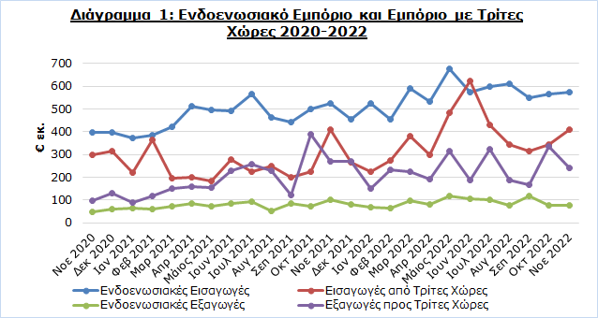

Οκτώβριος 2022, Τελικά Στοιχεία

Οι συνολικές εισαγωγές αγαθών ήταν €910,0 εκ. τον Οκτώβριο 2022 σε σύγκριση με €723,4 εκ. τον Οκτώβριο 2021, σημειώνοντας αύξηση 25,8%.

Οι εξαγωγές εγχώρια παραγόμενων προϊόντων, περιλαμβανομένων των προμηθειών πλοίων και αεροπλάνων, για τον Οκτώβριο 2022 ήταν €163,2 εκ. σε σύγκριση με €100,6 εκ. τον Οκτώβριο 2021, καταγράφοντας αύξηση 62,2%. Η αξία των εξαγωγών βιομηχανικών προϊόντων για τον Οκτώβριο 2022 ανήλθε σε €156,7 εκ. σε σύγκριση με €94,3 εκ. τον Οκτώβριο 2021, ενώ η αξία των εξαγωγών γεωργικών προϊόντων για τον Οκτώβριο 2022 ανήλθε στα €5,0 εκ. έναντι €5,1 εκ. τον Οκτώβριο 2021.

Οι εξαγωγές ξένων προϊόντων, περιλαμβανομένων των προμηθειών πλοίων και αεροπλάνων, για τον Οκτώβριο 2022 ήταν €252,9 εκ. σε σύγκριση με €361,9 εκ. τον Οκτώβριο 2021, σημειώνοντας μείωση 30,1%.

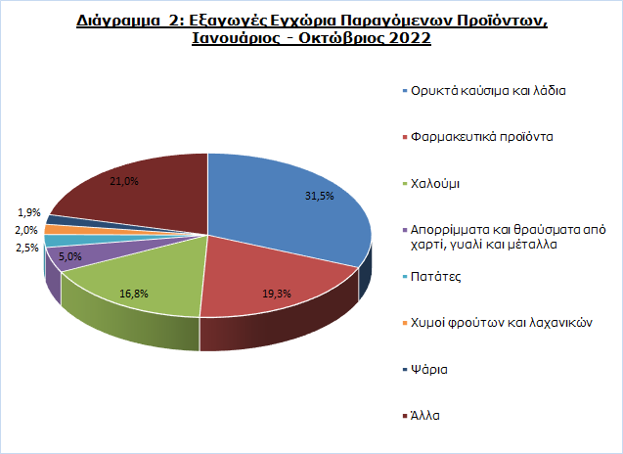

Πίνακας
Έτος και Μήνας | Συνολικές Εισαγωγές | Συνολικές Εξαγωγές
 | €000’s | €000’s
2022
Νοέμβριος | 983.501 | 317.281
Οκτώβριος | 910.042 | 416.024
Σεπτέμβριος | 864.793 | 285.704
Αύγουστος | 956.397 | 268.201
Ιούλιος | 1.028.565 | 423.005
Ιούνιος | 1.197.150 | 293.182
Μάιος | 1.156.908 | 434.400
Απρίλιος | 833.078 | 276.666
Μάρτιος | 971.378 | 323.276
Φεβρουάριος | 728.154 | 298.525
Ιανουάριος | 748.249 | 222.300
2021
Δεκέμβριος | 723.570 | 351.351
Νοέμβριος | 937.065 | 369.582
Οκτώβριος | 723.422 | 462.482
Σεπτέμβριος | 643.714 | 204.779
Αύγουστος | 712.115 | 284.229
Ιούλιος | 789.363 | 353.048
Ιούνιος | 771.500 | 314.153
Μάιος | 678.741 | 227.772
Απρίλιος | 710.170 | 244.966
Μάρτιος | 619.933 | 224.373
Φεβρουάριος | 748.173 | 179.149
Ιανουάριος | 593.886 | 157.489
Σημείωση: Τα στοιχεία Μαρτίου, Απριλίου, Ιουνίου, Αυγούστου, Σεπτεμβρίου και Οκτωβρίου 2022 έχουν αναθεωρηθεί. Τα στοιχεία Νοεμβρίου 2022 είναι προκαταρκτικά.

ΜΕΘΟΔΟΛΟΓΙΚΕΣ ΠΛΗΡΟΦΟΡΙΕΣ

Στατιστική Αξία

Η στατιστική αξία είναι η αξία των αγαθών κατά τη στιγμή και στον τόπο όπου τα αγαθά διασχίζουν τα σύνορα της Κύπρου.

Εγχώρια Παραγόμενα και Ξένα Προϊόντα

Εγχώρια παραγόμενα προϊόντα είναι τα εμπορεύματα που παράγονται εξ’ ολοκλήρου στην Κύπρο ή εμπορεύματα που παράχθηκαν σε άλλη χώρα αλλά πραγματοποιήθηκε εντός Κύπρου η τελευταία οικονομικά ουσιαστική μεταποίηση ή επεξεργασία που οδήγησε στην κατασκευή νέου προϊόντος ή αντιπροσωπεύει σημαντικό στάδιο της διαδικασίας κατασκευής. Προϊόντα τα οποία αρχικά είχαν εισαχθεί και έτυχαν επιδιόρθωσης ή άλλης μη σημαντικής διαδικασίας η οποία δεν τα αλλάζει ουσιαστικά δεν καθορίζονται ως εγχώρια.

Ξένα προϊόντα είναι τα εμπορεύματα που παράχθηκαν σε άλλη χώρα εκτός Κύπρου και τα παράγωγα εμπορεύματα τα οποία έτυχαν σημαντικής επεξεργασίας σε χώρα εκτός Κύπρου η οποία τους απέδωσε την καταγωγή στην εν λόγω χώρα.

Εμπορικός Εταίρος

Οι ενδοενωσιακές εξαγωγές και οι εξαγωγές προς τρίτες χώρες καταρτίζονται με βάση το Κράτος Μέλος της ΕΕ και τη χώρα τελικού προορισμού αντίστοιχα, δηλ. το τελευταίο κράτος στο οποίο, κατά τη στιγμή της εξαγωγής, είναι γνωστό ότι αποστέλλονται τα εμπορεύματα.

Ως εμπορικός εταίρος για τις εισαγωγές από τρίτες χώρες νοείται η χώρα καταγωγής των εμπορευμάτων, δηλ. η χώρα στην οποία τα εμπορεύματα παράγονται εξ’ ολοκλήρου. Ένα εμπόρευμα, στην παραγωγή του οποίου εμπλέκονται δύο ή περισσότερες χώρες, κατάγεται από τη χώρα στην οποία συντελέστηκε η τελευταία, οικονομικά ουσιαστική μεταποίηση ή επεξεργασία που οδήγησε στην κατασκευή νέου προϊόντος ή αντιπροσωπεύει σημαντικό στάδιο της διαδικασίας κατασκευής.

Ως εμπορικός εταίρος για τις ενδοενωσιακές εισαγωγές νοείται το Κράτος Μέλος προέλευσης των εμπορευμάτων.

Το Ηνωμένο Βασίλειο περιλαμβάνεται στο εμπόριο με τρίτες χώρες. Οι εισαγωγές από το Ηνωμένο Βασίλειο καταγράφονται βάσει της χώρας προέλευσης μέχρι τις 31 Δεκεμβρίου 2020. Από τον Ιανουάριο 2021 και εντεύθεν, όσον αφορά το εμπόριο με την Βόρειο Ιρλανδία οι εισαγωγές καταγράφονται βάσει της χώρας προέλευσης ενώ για το εμπόριο με το Ηνωμένο Βασίλειο (εξαιρουμένης της Βορείου Ιρλανδίας) οι εισαγωγές καταγράφονται βάσει της χώρας καταγωγής. Για αυτούς τους λόγους, τα στατιστικά στοιχεία εισαγωγών από το Ηνωμένο Βασίλειο δεν είναι απόλυτα συγκρίσιμα με αυτά των άλλων τρίτων χωρών, για τις περιόδους πριν και μετά το τέλος του 2020.

Για περισσότερες πληροφορίες:
Πύλη Στατιστικής Υπηρεσίας, υπόθεμα Εξωτερικό Εμπόριο
CYSTAT-DB (Βάση Δεδομένων)
Προκαθορισμένοι Πίνακες (Excel)
Εκδόσεις
Μεθοδολογικές Πληροφορίες

Επικοινωνία
Ιωάννα Λεοντίου: Αρ. Τηλ: +357 22 605122, Ηλ. Διεύθυνση: ileontiou@cystat.mof.gov.cy
Ελίνα Τουμπακή: Αρ. Τηλ: +357 22 602214, Ηλ. Διεύθυνση: etoumbaki@cystat.mof.gov.cy

